**МИНОБРНАУКИ РОССИИ**

**Санкт-Петербургский государственный**

**электротехнический университет**

**«ЛЭТИ» им. В.И. Ульянова (Ленина)**

**Кафедра САПР.**

отчет

**по лабораторной работе №2**

**по дисциплине «Программирование»**

Тема: «Использование конструкций ветвления».

|  |  |  |
| --- | --- | --- |
| Студентка гр. 1309 |  | Ищенко Д.О. |
| Преподаватель |  | Калмычков В.А. |

Санкт-Петербург

2021

Оглавление

Формулировка задания. 3

Контрольный пример. 3

Математическая постановка задачи. 4

Способ внутреннего хранения данных. 5

Способ реализации ввода-вывода. 5

Блок-схема. 6

Текст программы. 6

Результаты работы программы. 9

Вывод. 10

# Формулировка задания.

Составить программу, которая определяет, принадлежит ли точка с координатами (x, y) одной из замкнутых областей с осью 0x, представленных на графике.

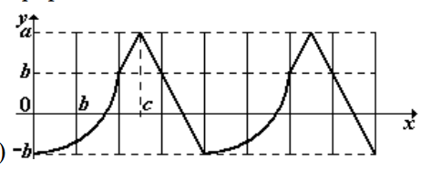

# Контрольный пример.

# Математическая постановка задачи.

**Дано:** a,b,c – параметры графика, x, y – координаты точки



**Определить:** Принадлежит ли точка (х,у) одной из замкнутых областей с осью Ох.

**Способ решения:**

Опишем все уравнения, из которых состоит график.

1. На промежутке [0; 2b] это нижняя четверть окружности с r = 2b, и центром в (0, b).

(y - b)2+x2 = 4b2

*y = - =* ***f1***

1. На промежутке (2b; c] это прямая, определенная двумя точками (2b,b) и (c,a). Используя уравнение прямой, проходящей через две точки получим

, тогда y , x =

1. На промежутке (с;4b) также имеем уравнение прямой через две точки:

, Тогда x = ,

y =

1. На промежутке [4b; 6b] имеем ту же четверть окружности, но со смещением по оси х на 4b, поэтому

y = -

1. На Промежутке (6b; c+4b] имеем:

x = , y =

1. На промежутке (c+4b; 8b] имеем:

x = , y =

Рассмотрим различные случаи графиков.

**При b > 0 и a = 0** и с <= - 4b (точка пересечения четверти окружности с Ох смещенная на период повторения фигуры) график выгладит таким образом:

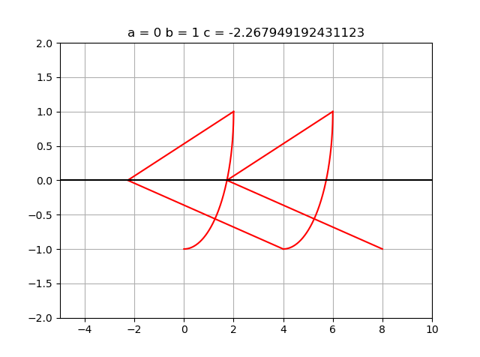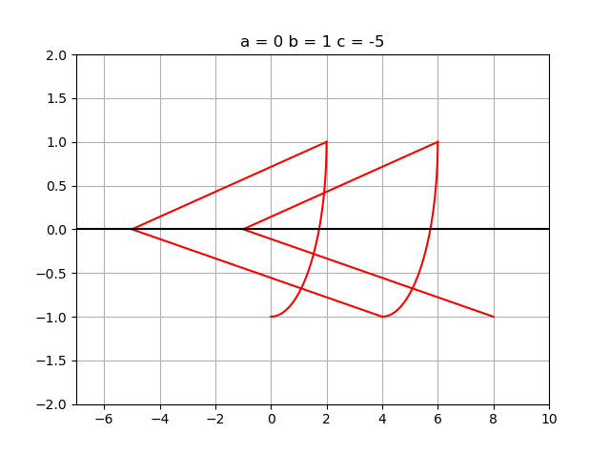Тогда точка (x,y) принадлежит замкнутой области, если х принадлежит:

1. [c;2b], у >= *f3* и y <= *f2*
2. (2b; 4b], y >= и y <= *f5*
3. (4b; 4b + ], a y >= *f4* и y <= *f5*

**При b > 0 и a = 0** и с принадлежащем ( – 4b; ] график имеет вид:

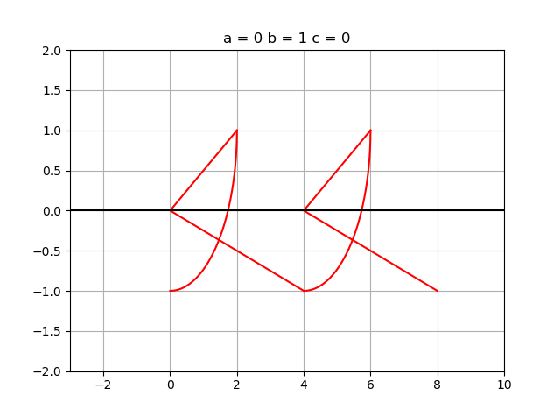

1. [c;2b], a) при y>0 и у >= *f1* и y<*f2*,

б) при y <= 0 и y >= *f3*

1. (2b; 4b], y >= и y <= 0
2. (4b; 4b + ], при у >= *f4* иy <= *f5*,

**При b > 0 и a = 0** и с принадлежащем ( ; 2b]:

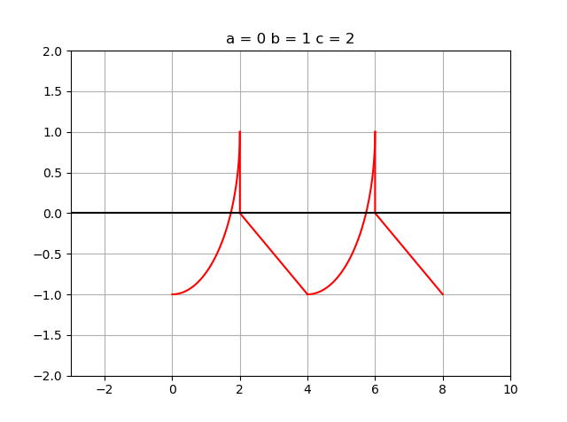

Тогда точка (x,y) принадлежит замкнутой области, если х принадлежит:

1. [;2b], при y <= *f1*и y>=0
2. (c; 4b], при y >= и y <= 0
3. (4b; 4b + ], при у >= *f4* иy <= *0*,
4. (4b + 6b] при y <= *f4*иy >= 0.

**При b < 0 и а = 0** график всегда полностью располагается ниже Ох:

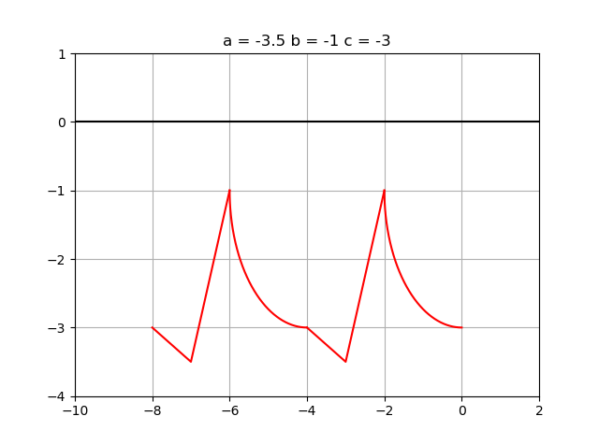

**При b < 0 и a > 0**

**При b < 0 и a< 0**

**При b = 0** график принимает вид отрезка (окружность исчезает, так как её радиус = 0), при этом все точки соединения четвертей окружностей и прямых будет находиться в точке (0, 0), а точки соединения двух прямых будут находиться в точке в одной точке с координатами (а, с).

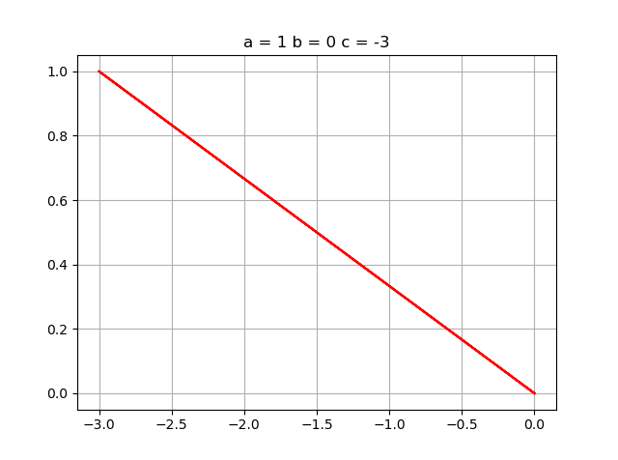

Замкнутой фигурой с осью х будем считать всю прямую. Точка принадлежит ей, когда y = x * a / c и х принадлежит [0; |с|].

# Способ внутреннего хранения данных.

|  |  |  |  |
| --- | --- | --- | --- |
| Имя переменной | Тип переменной | Ограничения на размер данных | Назначение |
| x | double | 1,7E +/- 308 (15 знаков) | Хранит вводимое пользователем значение |
| p | double | Хранит значение второго полинома |
| v1 | double | Хранит значение первого полинома |
| p | double | Хранит промежуточные значения при вычислении полинома, хранит значение второго полинома |
| v1 | double | Хранит значение первого полинома |

# Способ реализации ввода-вывода.

# Блок-схема.

# Текст программы.

# Результаты работы программы.

# Вывод.

В ходе выполнения лабораторной работы была написана программа, решающая поставленную задачу. Во время её разработки были получены практические навыки работы с различными конструкциями языка с++, такими как .